På gång 3, 3,4 & 6 (6 kappaleesta ei kielioppia)
Våren 2017

Tekstit ja sanastot
Opiskele huolellisesti sarjakuvat ja kappaleet 3, 4 ja 6
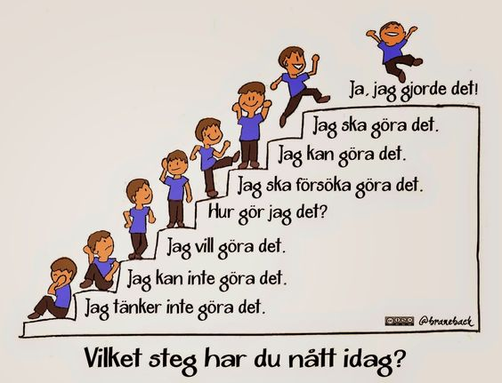
Kertaa työkirjasta kappaleiden sanastot
Osaat ympäristöön liittyvää sanastoa (kpl 3)
Osaat media-aiheista sanastoa (kpl 4)
Osaat tunteisiin liittyvää sanastoa (kpl 6)

Rakenteet
Man-rakenne s.68-70
Adjektiivien taivutus ja vertailumuodot s.85-92 sekä vihkomuistiinpanot, myös pedanetistä otsikon grammatik alta.

Maantuntemus
Osaat pohjoismaat (ruotsiksi) ja niiden sijainnin, tunnet niiden pääkaupungit (ruotsiksi) ja liput sekä osaat kertoa muutamia asioita kustakin pohjoismaasta – löydät pedanetistä videot, joita olemme tunneilla katsoneet (oppiaineet-kielet-ruotsi-min rundresa till Norden), lisäksi kappaleissa on pohjoismaihin liittyvää asiaa.

Kokeessa saa olla ”lunttilappuna” projektimonisteen ensimmäinen sivu.
Muista lisätehtävät s.186-190. +3 pistettä

